**Урок 1-2.**

**Тема:** Поширення вуглеводнів у природі. Природний газ, нафта, кам’яне вугілля – природні джерела вуглеводнів. Перегонка нафти. Вуглеводнева сировина й охорона довкілля. Застосування вуглеводнів.

**Перегляньте відео з інтернет ресурсу:про** **поширення вуглеводнів**

<http://bookshelf.kmmedia.com.ua/6068>

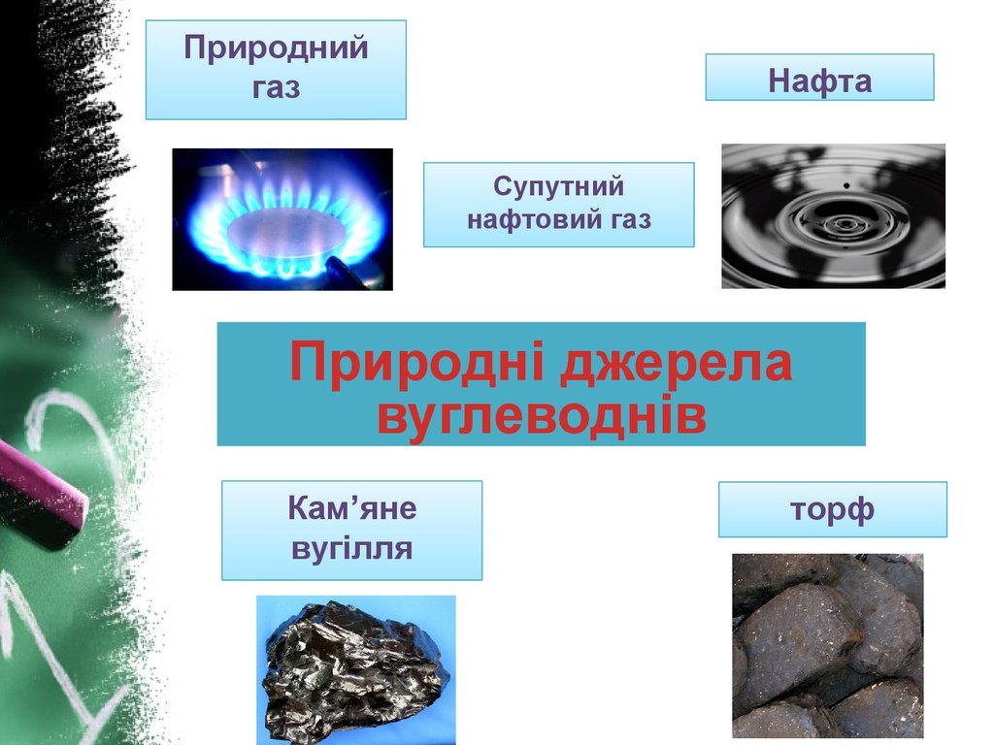

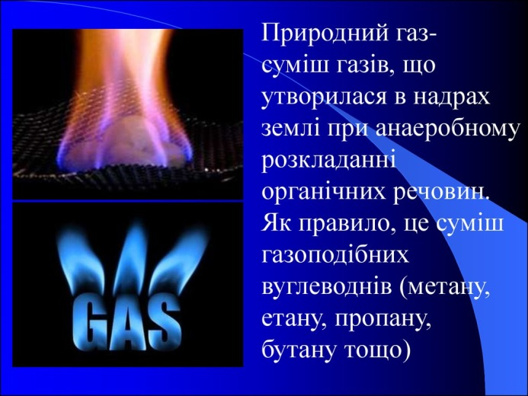 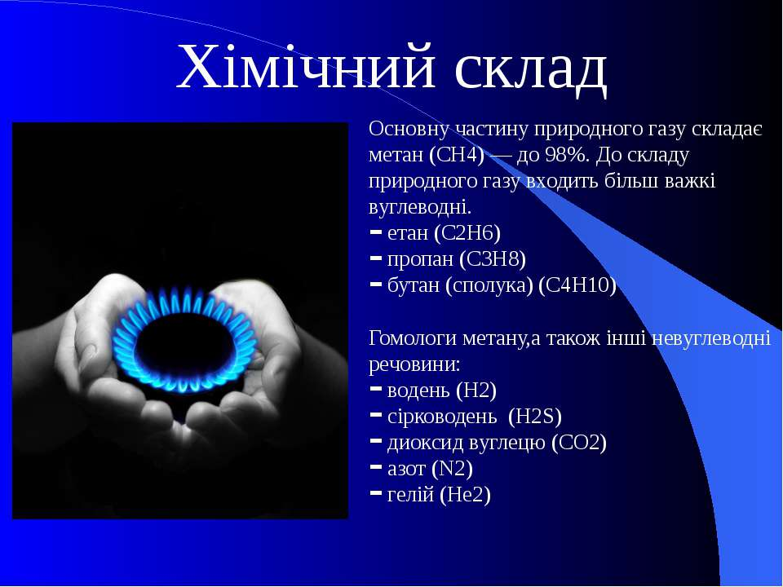

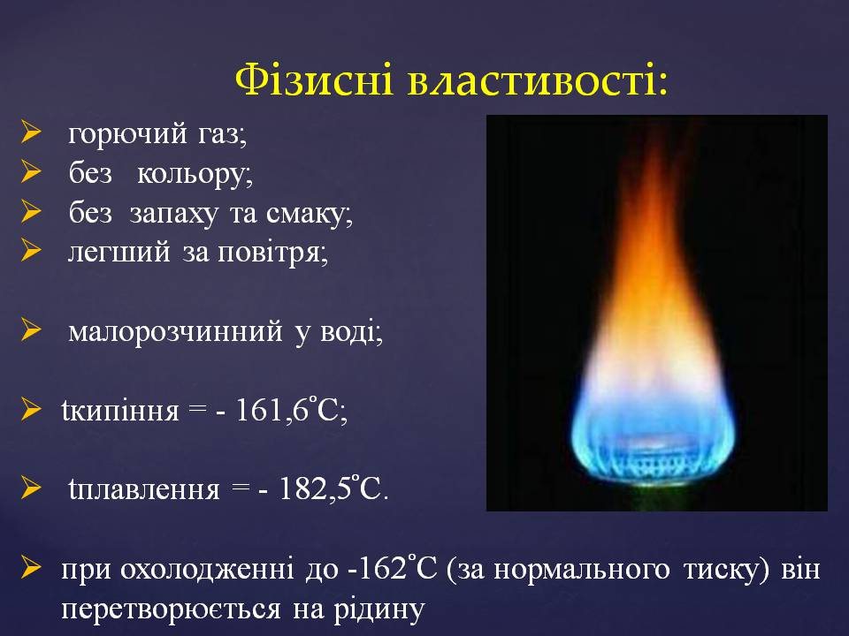 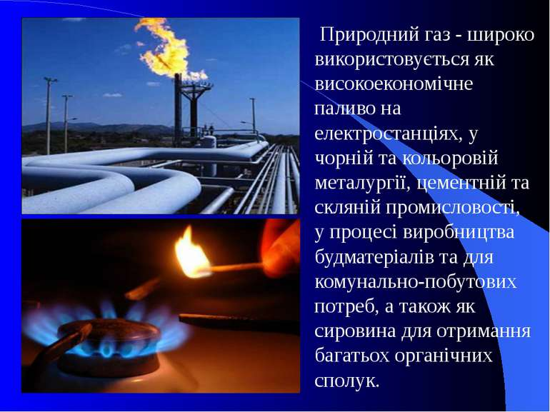

**НАФТА.**

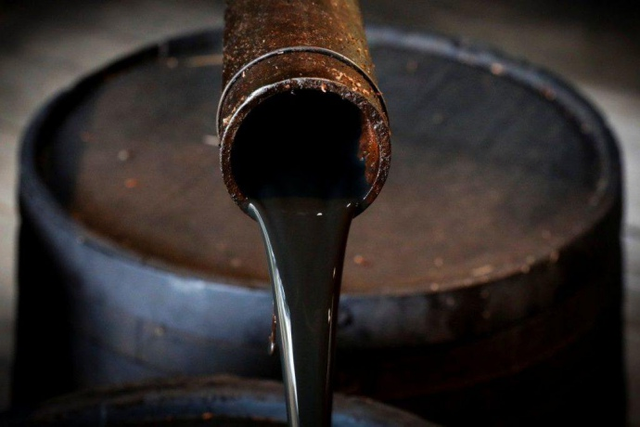 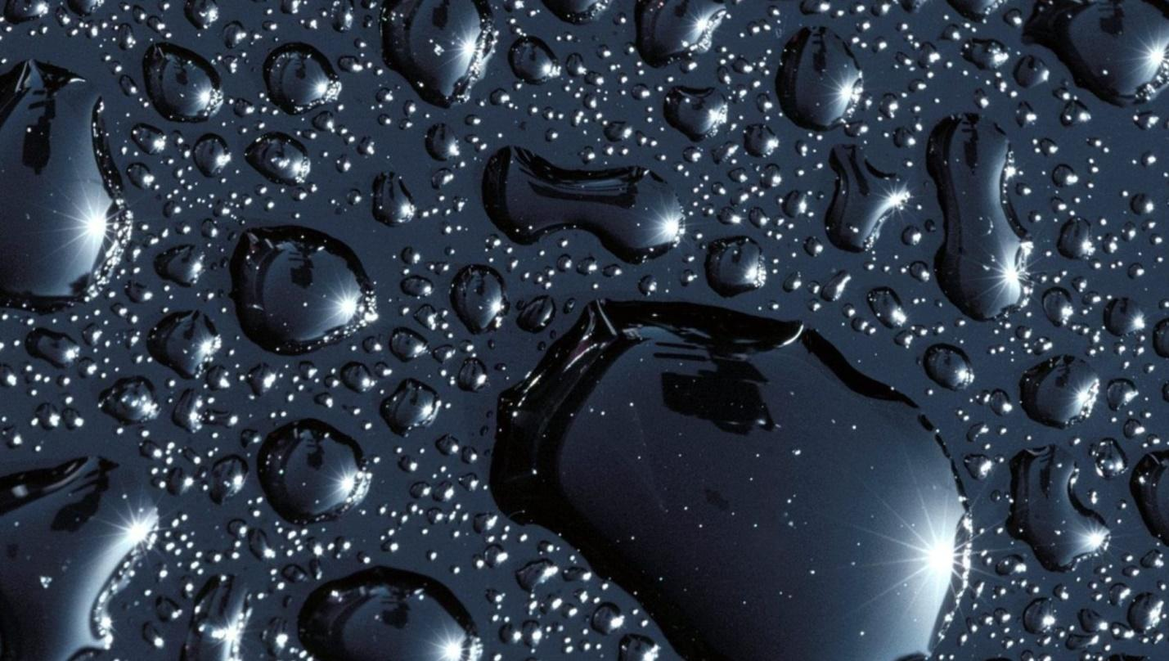

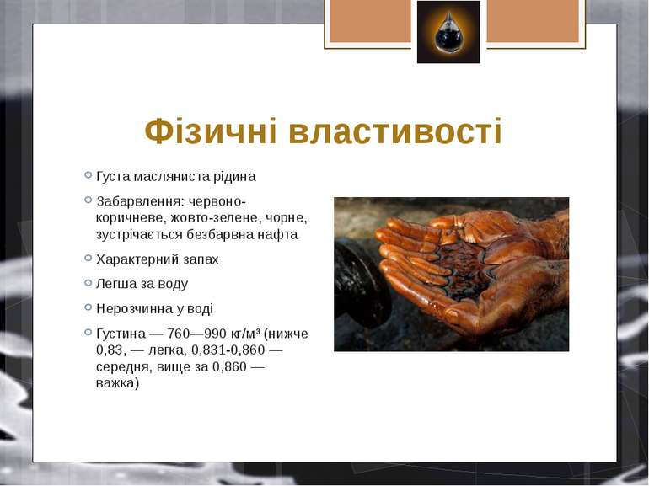

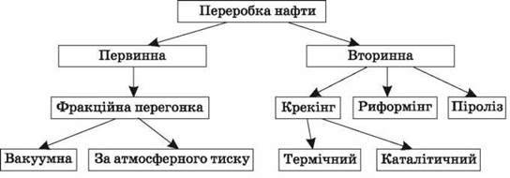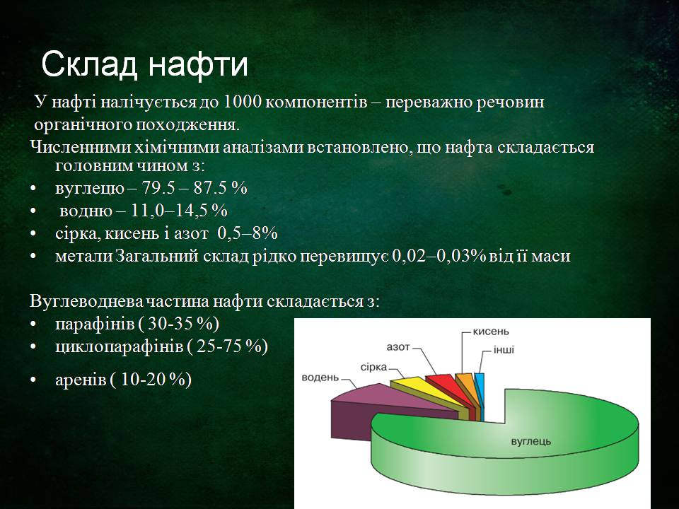

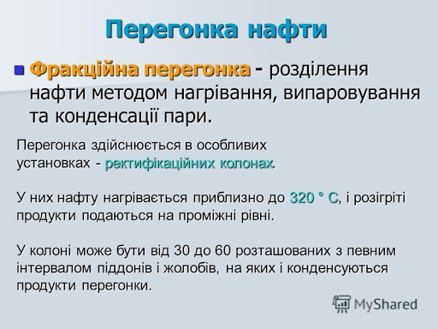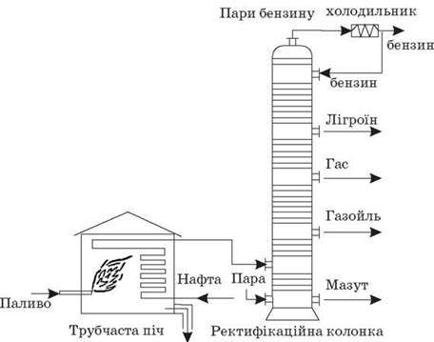

**Перегляньте відео з інтернет ресурсу про використання нафтопродуктів**

<https://www.youtube.com/watch?v=1uKdzqowlSI>

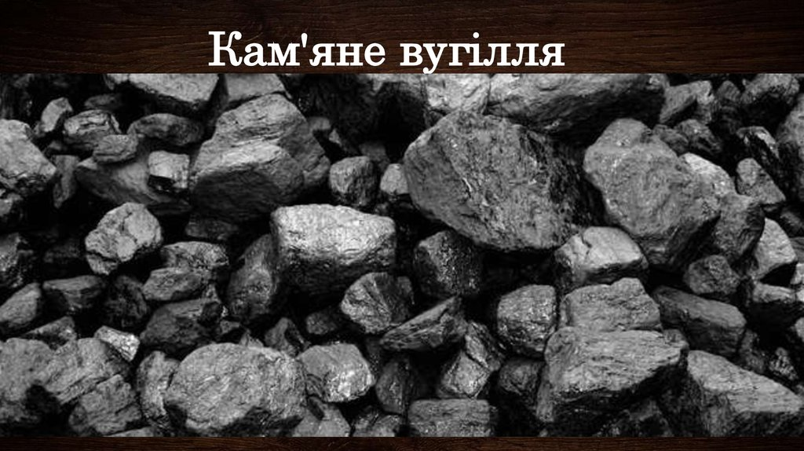

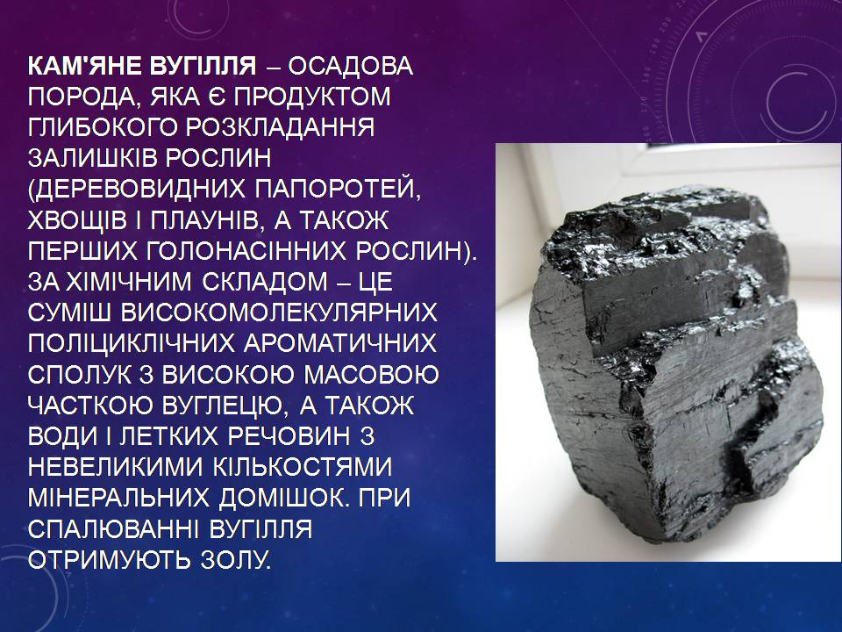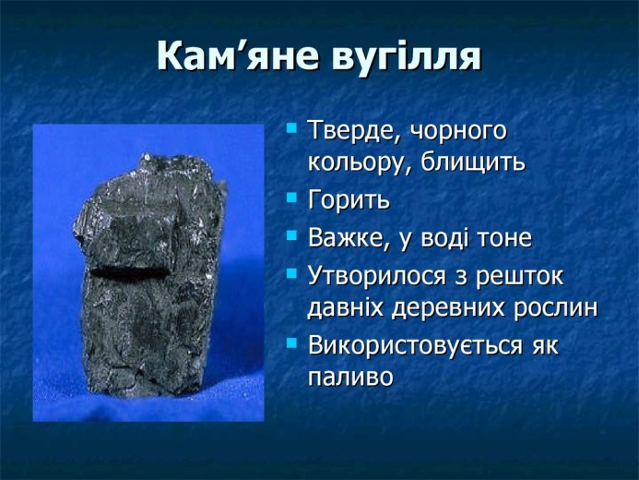

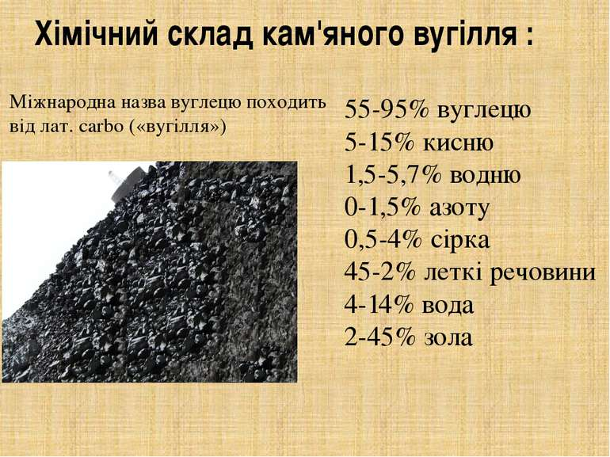 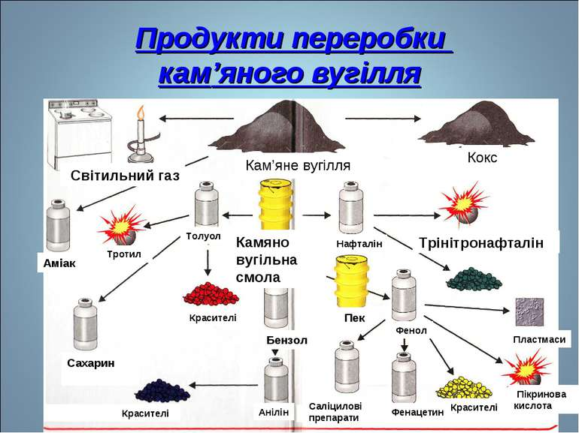

**Перегляньте відео з інтернет ресурсу про добування вугілля в Україні.**

https://www.youtube.com/watch?v=s1pCM7iZ_

**Перегляньте відео з інтернет ресурсу про застосування вуглеводнів.**

[**http://bookshelf.kmmedia.com.ua/6068**](http://bookshelf.kmmedia.com.ua/6068) **с160-161.**

**Домашнє завдання**:§32; виконати вправи на ст.161;скласти схеми застосування вуглеводнів метану і етину; ***виконайте самостійну роботу*** по темі «Вуглеводні».

**Самостійна робота.**

**Завдання: створити документ у Wordy і на ньому записати розв’язки завдань до контрольної роботи.** Виконані завдання надсилаєте мені на електронну адресу:Barvinokz@ukr.net

Ці завдання матимуть оцінки, що виставляються в журнал як тематичне оцінювання. Відсутні роботи, або списані матимуть низький бал. Удачі.

***Завдання виконувати згідно вашого варіанту в кабінеті хімії!!!***

**До самостійної роботи № 6: завдання 2та 5 зарахується, якщо до нього будуть складені відповідні рівняння із коефіцієнтами та розрахунки.**

**Для успішного розв’язування задачі 5 скористайтеся навчальним відео :**

**Закон Авогадро. Обчислення об'ємних відношень газів за хімічними рівняннями. Розв'язування розрахункових задач**.

**Відеоурок з інтернет ресурсу.**

<https://www.youtube.com/watch?v=mk5xgqqg8xc>

